महाराष्ट्र एका नजरेत | महासंवाद  जिल्हा माहिती कार्यालय, नांदेड
आपत्ती व्यवस्थापन

नेपाळमध्ये अडकलेल्या पर्यटकांनी जिल्हा आपत्कालीन कार्यकेंद्राशी संपर्क साधावा
बुधवार, २६ ऑगस्ट २०२६ · नांदेड
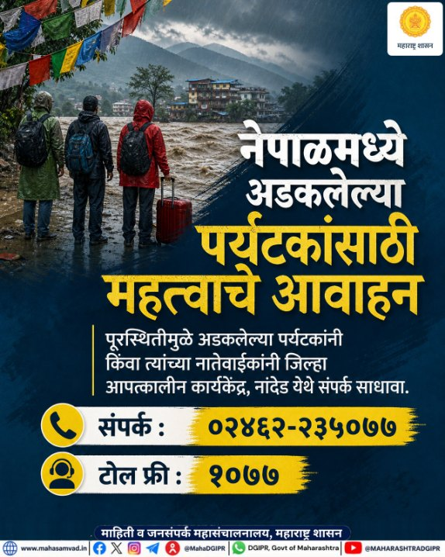

नांदेड, दि. 26 : नेपाळमधील रसुवा जिल्ह्यात भोटे कोशी नदीला आलेल्या पूरस्थितीमुळे जनजीवन विस्कळीत झाले असून, या आपत्तीच्या पार्श्वभूमीवर विविध देशांतील पर्यटक व नागरिकांच्या सुरक्षिततेबाबत माहिती संकलित करण्याचे काम सुरू आहे.
या पार्श्वभूमीवर नांदेड जिल्ह्यातील जे पर्यटक सध्या नेपाळमध्ये असून पूरस्थितीमुळे अडकले आहेत किंवा ज्यांचा त्यांच्या कुटुंबीयांशी संपर्क होत नाही, त्यांनी अथवा त्यांच्या नातेवाईकांनी तात्काळ जिल्हा आपत्कालीन कार्यकेंद्र, जिल्हाधिकारी कार्यालय, नांदेड येथे संपर्क साधावा, असे आवाहन जिल्हा प्रशासनामार्फत करण्यात आले आहे.
यासाठी खालील क्रमांकांवर संपर्क साधता येईल :
जिल्हा आपत्कालीन कार्यकेंद्र, नांदेड
02462-235077
1077 (टोल फ्री)
नेपाळमध्ये अडकलेल्या पर्यटकांची माहिती प्रशासनाला देताना संबंधित व्यक्तीचे नाव, मोबाईल क्रमांक, नेपाळमधील सध्याचे ठिकाण/हॉटेल, प्रवासाचा तपशील आणि कुटुंबीयांचा संपर्क क्रमांक उपलब्ध असल्यास तो द्यावा.
नांदेड जिल्ह्यातील नागरिकांनी घाबरून न जाता अधिकृत माहितीसाठी जिल्हा प्रशासनाशी संपर्क साधावा. आपत्तीग्रस्त भागातील नागरिक व पर्यटकांच्या सुरक्षिततेसाठी आवश्यक ती माहिती व समन्वय साधण्याचे प्रयत्न प्रशासनामार्फत करण्यात येत आहेत.

जिल्हा  नांदेड | विषय  आपत्ती व्यवस्थापन
स्रोत  महासंवाद | वार्ताहर  जिल्हा माहिती कार्यालय, नांदेड
विषयचिन्हे: आपत्ती व्यवस्थापन · नेपाळ · पर्यटक · हेल्पलाईन

महासंवाद — माहिती व जनसंपर्क महासंचालनालय, महाराष्ट्र शासन.
हा लेख ‘महाराष्ट्र एका नजरेत’ या संकेतस्थळावरून घेतला आहे.

